化学与化工学院第27期入党积极分子培训班

开展公益活动

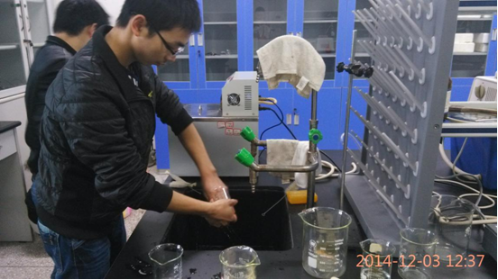

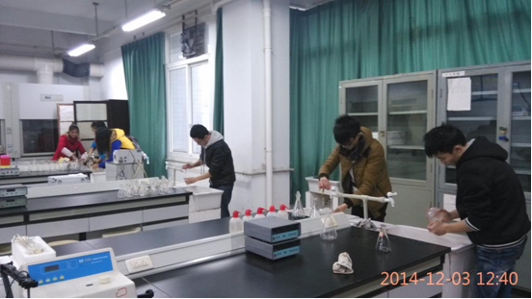

为促进校园文化建设的和谐发展，为了发扬中华民族优良传统和良好精神，促进全院学生加强自身建设，进一步提高学生自身素质，改善学生的实验环境，更好地显示当代大学生朝气蓬勃的风范，化学与化工学院第27期入党积极分子培训举行了打扫实验室的公益活动。
2014年12月3日，培训班91名学员分为四个小组开始进行实验室打扫公益活动。我们的主要任务是对实验室放久不用的实验仪器进行清洗，对盛放仪器的柜子进行擦拭，实验室的地面打扫等。
通过此次活动，大家有以下几点收获：
1.清洁卫生，共享文明。打扫实验室卫生，给大家提供一个舒适的学习环境。让同学们能在一个空气清新、环境安逸的氛围里快乐地学习。同时也使实验室的形象更加完美。
2.回报社会，精神永存。 以实际行动向身边的人们宣传环保、倡导环保，从而使环保意识更加深入人心。用我们的具体行动，来传播志协精神，让大家意识到只要有心，人人都是志愿者。只要有意，随时随地都可以行动。
3.锻炼自己，培养能力。 实验室卫生的清理看似简单，实为不易之事。桌面、地板、实验器材，不一样的清理方式，需要有耐心和细心。在活动过程中，培养了大家的动手能力和细心程度。
4分工合作，共享快乐。 在学习之余，利用课余空闲时间，大家动动手，可以达到劳逸结合的效果。同时大家虽分工劳动，却又是共同合作，携手共创实验室的文明卫生，培养了大家的默契和合作精神。大家一起耕耘，一起收获。在付出劳动的同时，大家收获着快乐。
参加活动的入党积极分子都表示，在以后的学习和生活中都将会继续热爱劳动，继续发扬做公益活动的精神，为身边的人做好表率，发挥好党员的带头作用。

化学与化工学院党总支
2014年12月3日

